Отчёт по лабораторной работе 5
  - дисциплина: Архитектура компьютера
Саидмагомедов Джамаль
Содержание

1. Цель работы
Целью работы является приобретение практических навыков работы в Midnight Commander. Освоение инструкций языка ассемблера mov и int.

2. Выполнение лабораторной работы
- Открыл Midnight Commander. Перешел в каталог ~/work/arch-pc. Создал каталог lab05.
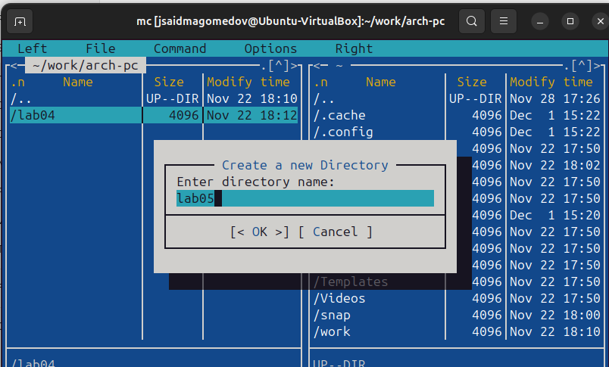
Создание каталога
- Создал файл lab05-1.asm. Открыл файл на редактирование и написал код.
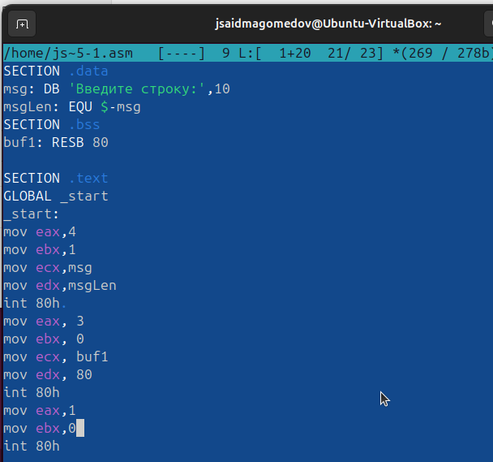
Программа lab05-1.asm
- Открыл файл на просмотр и проверил набранный код.
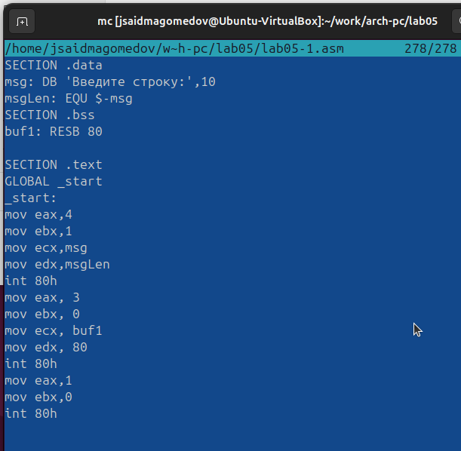
Просмотр файла lab05-1.asm
- Получил исполняемый файл и провреил как он работает.
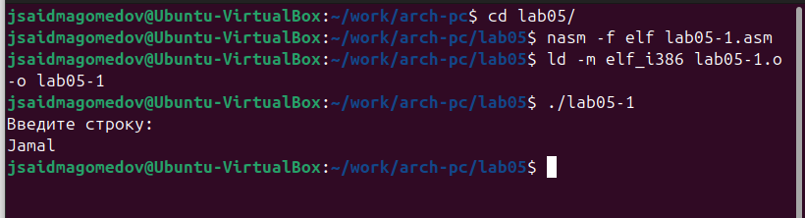
Запуск программы lab05-1.asm
- Скачал файл in_out.asm. Добавил файл in_out.asm в рабочий каталог. Скопировал lab05-1.asm в lab05-2.asm.
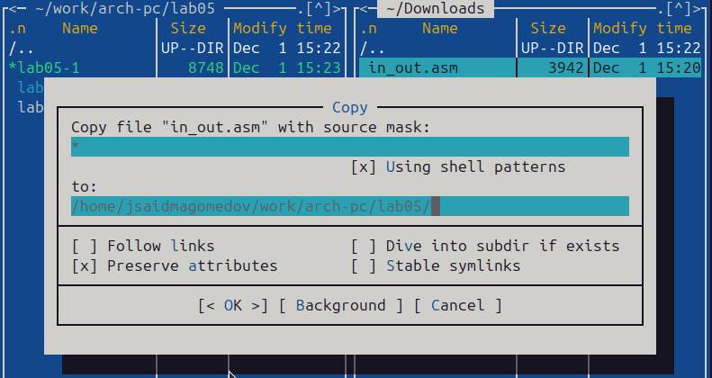
Копирование файла
- Написал код программы lab05-2.asm. Скомпилировал программу и провреил запуск.
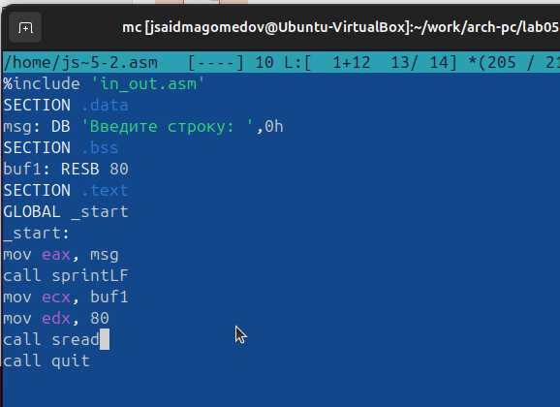
Программа lab05-2.asm
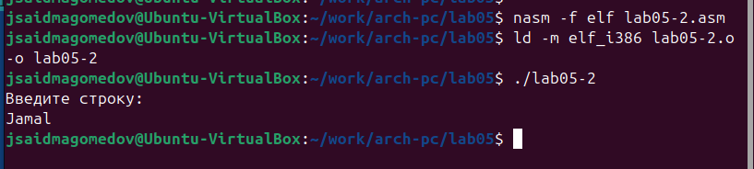
Запуск программы lab05-2.asm
- В файле lab5-2.asm заменил подпрограмму sprintLF на sprint. Заново собрал исполняеый файл. Теперь вывод строки происходит без перехода на следующую строку.
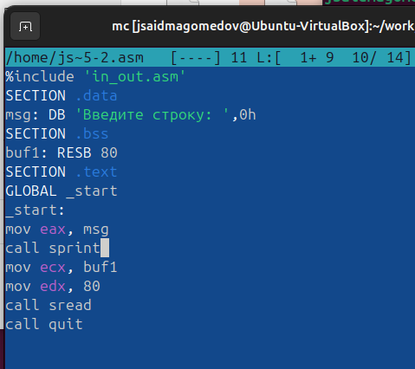
Программа lab05-2.asm
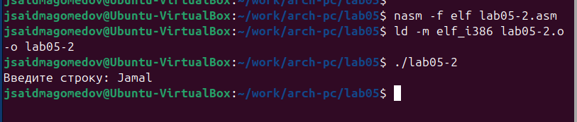
Запуск программы lab05-2.asm
- Скопировал программу lab05-1.asm и измении код, чтобы вывести приглашение типа “Введите строку:”, ввести строку с клавиатуры, вывести введённую строку на экран.
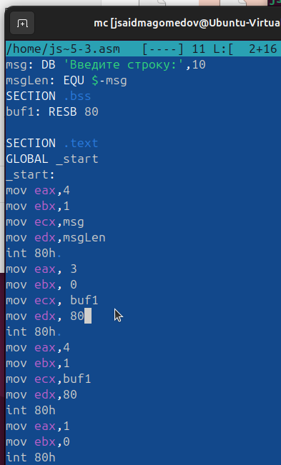
Программа lab05-3.asm
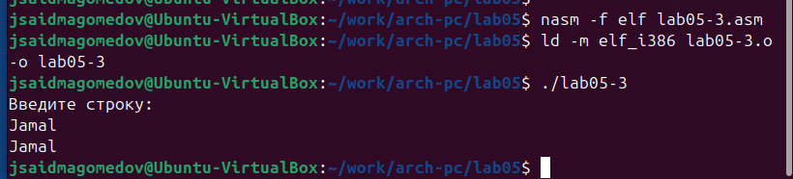
Запуск программы lab05-3.asm
- Скопировал программу lab05-2.asm и сделал аналогично заданию выше, но теперь используются возможности из файла in_out.asm.
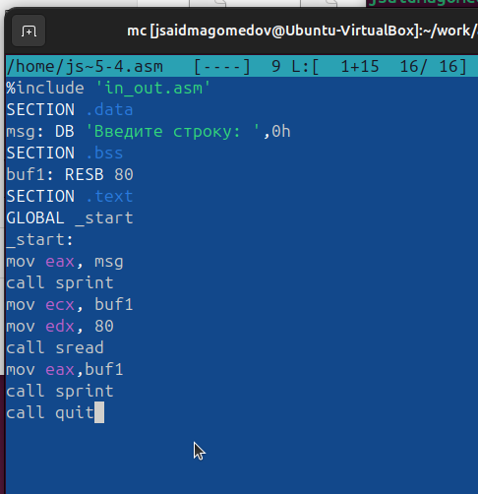
Программа lab05-4.asm
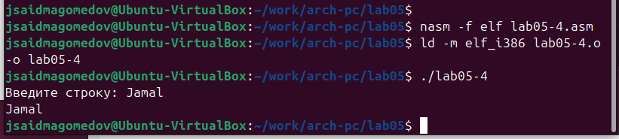
Запуск программы lab05-4.asm

3. Выводы
Научились писать базовые ассемблерные программы. Освоили ассемблерные инструкции mov и int.

